Recorta las siguientes tarjetas. Empareja las imágenes y el texto para crear 5 pares de tarjetas. Necesitarás las dos tarjetas en blanco más adelante en la lección.
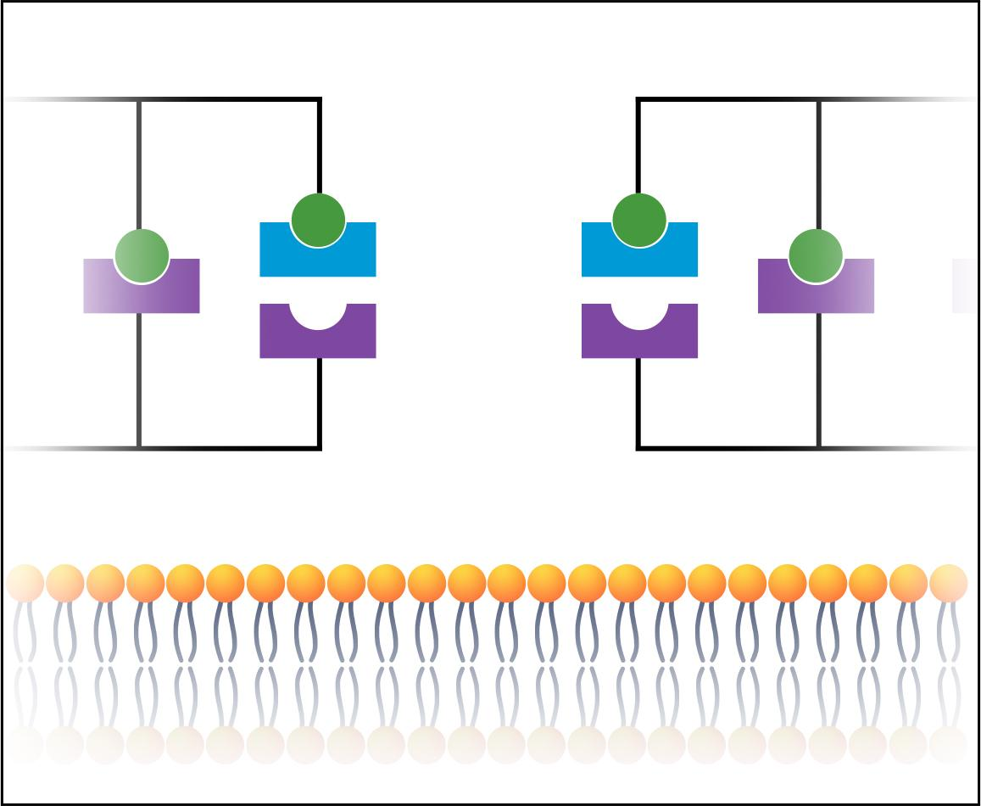 | 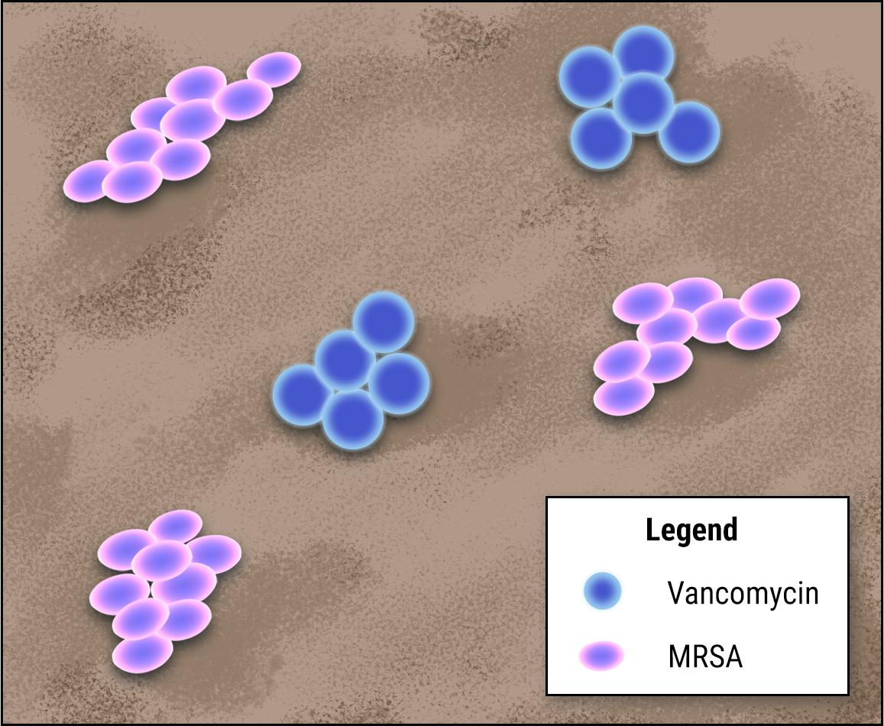 | Una persona se infecta con SARM y es tratada con el antibiótico vancomicina.
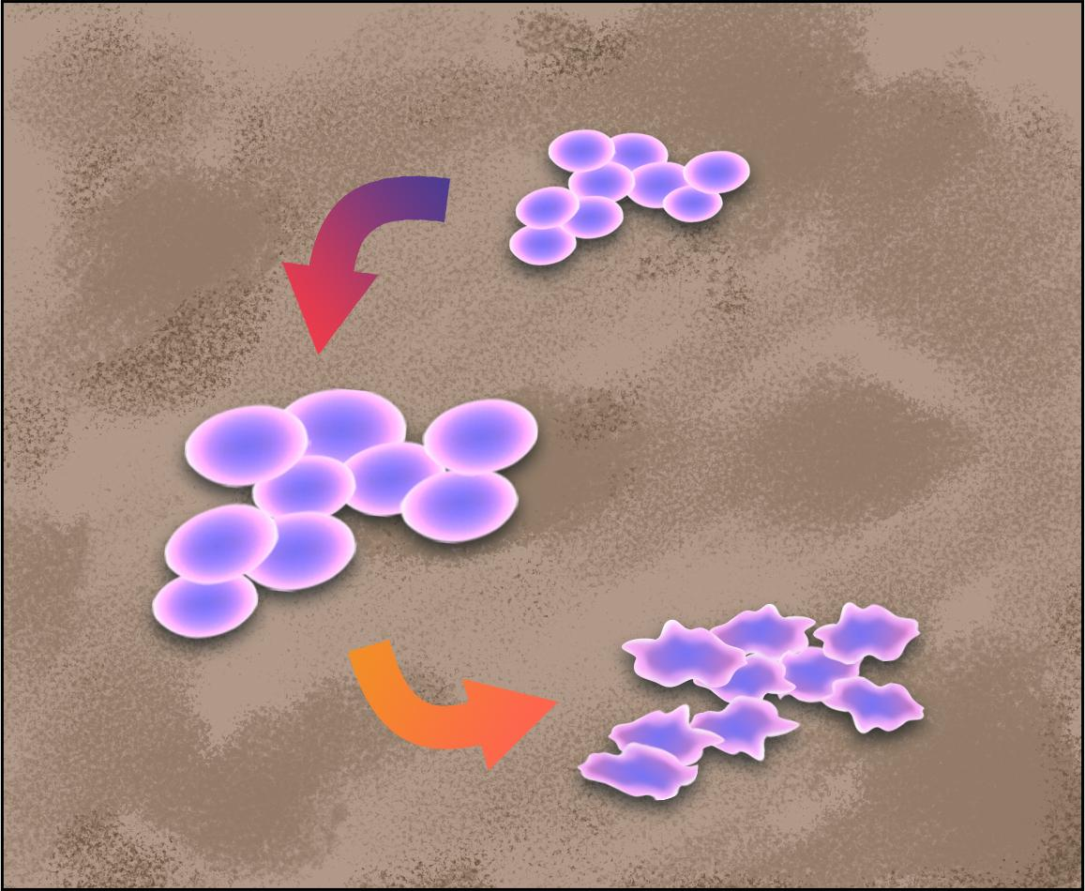 | 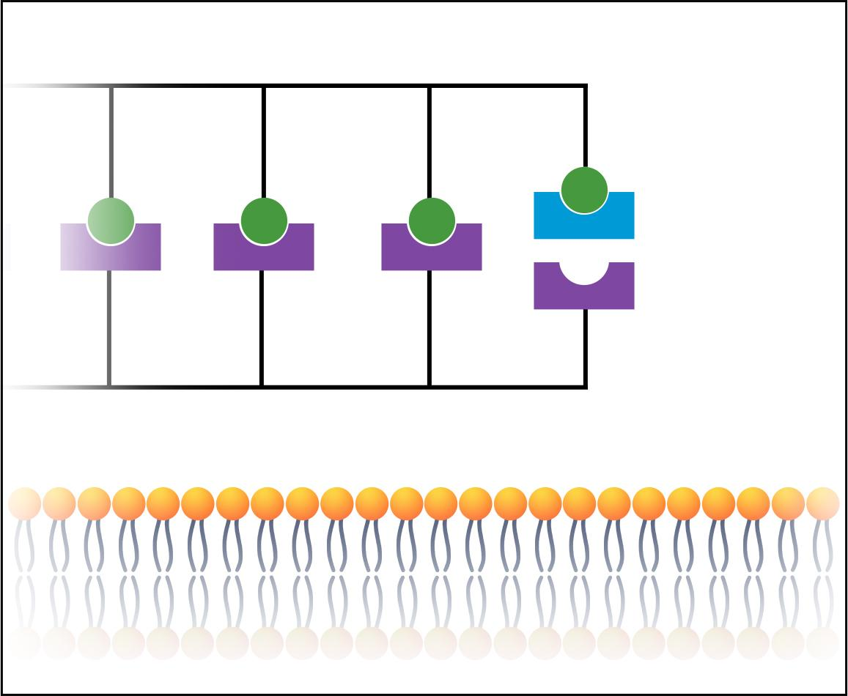 | La vancomicina se une al extremo de un bloque de construcción de la proteína de la pared. Esto impide que las dos proteínas de la pared celular se unan entre sí.
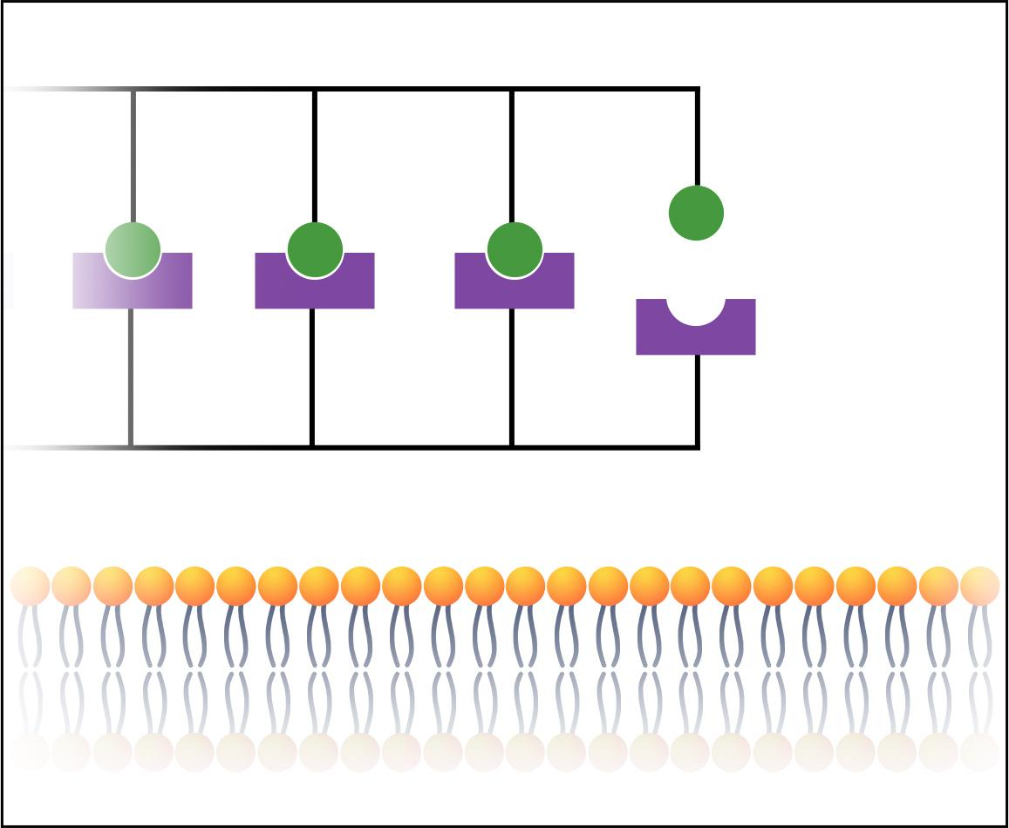 | Dos "bloques" de proteínas se unen en sus extremos para crear una nueva pared celular a medida que la bacteria MRSA crece y se replica. | La célula del SARM se hincha, estalla y se colapsa. Este es un proceso llamado lisis.
Se forma un agujero en la pared celular y la membrana plasmática queda expuesta.

